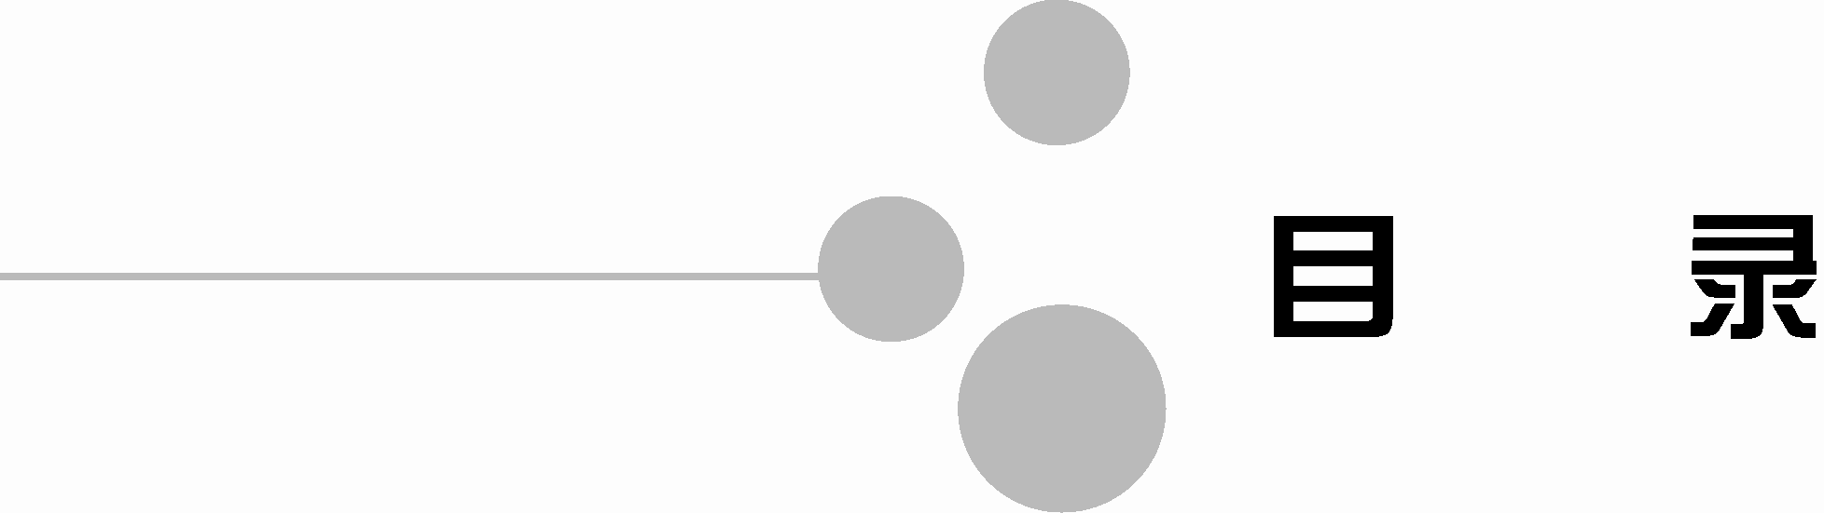

第5章 Android UI开发进阶 113
5.1 Dialog（对话框） 113
5.1.1 AlertDialog 114
- 请写出创建AlertDialog的主要步骤。
答案：①获得AlertDialog静态内部类Builder对象并由该类创建对话框；②通过Buidler对象设置对话框样式及其将要响应事件；③调用Builder的create()方法创建对话框；④调用AlertDialog的show()方法显示对话框。
5.1.2 ProgressDialog 119
5.1.3 DatePickerDialog 119
5.1.4 TimePickerDialog 120
- Dialog（对话框）是一种显示于Activity之上的界面元素，是作为Activity的一部分被创建和显示的，常用的对话框种类有哪些？
答案：
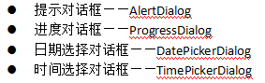
5.2 Menu（菜单） 121
5.2.1 OptionsMenu 122
5.2.2 SubMenu 124
5.2.3 ContextMenu 125
- 请简单描述Android中常用的三种菜单类型。
答案：①OptionsMenu（选项菜单）：点击菜单键出现，一般在屏幕下方，最多可以有六项，更多的项目可以通过“更多”项找到，带图标的单项不会提供子项复选功能，而只能显示单项的简明标题，而除六项之外的扩展项不能显示图标，且不推荐使用子项复选功能。②SubMenu（子菜单）：可以用来扩展基本菜单，它不支持图标的显示，且不能嵌套子菜单。③ContextMenu（上下文菜单）：当用户长按屏幕中的某一个界面元素时出现的菜单，它不支持图标的显示。
5.3 Toast 128
- 请写出创建Toast的一般步骤，并举一个例子。
答案：①调用Toast的静态方法makeText()；②添加显示文本和时长，使用Toast.makeText(getApplicationContext(), “显示文本”, 显示时长)方法，其中的显示时长是一个Int型的常量，有Toast.LENGTH_LONG（长时间）和Toast.LENGTH_SHORT（短时间）两个可取值；③调用Toast的show()方法显示提示信息。
举例：Toast.makeText(this, "Toast信息", Toast.LENGTH_SHORT).show();
5.4 Notification（通知） 129
- 请写出创建一个Notification的步骤。
答案：①得到NotificationManager的引用；②初始化一个Notification对象；③设置Notification的参数；④使用NotificationManager的notify(int, Notification)方法发出通知。
5.5 TabHost导航标签 130
5.5.1 继承TabActivity实现导航标签 131
5.5.2 自定义TabHost实现导航标签 132
- 请写出TabHost实现导航的两种方式。
答案：①继承TabActivity；②自定义TabHost。
5.6 样式和主题 137
5.6.1 定义和使用样式 138
- Android系统中有提供一些预设的样式可以使用，如果要产生自定义的样式，请写出其步骤。
答案：
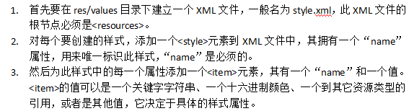
5.6.2 样式的继承 139
- 为了继承样式，有哪两种方式可以选择？
答案：①可以在定义样式时使用“parent”属性来继承样式，使用这种方式，我们可以继承一个自己定义好的样式，也可以继承一个Android自带的样式。②另一种继承的方式是使用用户自定义的样式作为前缀即可，这种方式只适用于继承用户自定义的样式。
5.6.3 使用主题 139
- 通过什么方式可以指定预先定义好的主题？
答案：通过在AndroidManifest.xml中的<application>或者<activity>标签中指定android:theme属性即可指定预先定义好的主题。
5.6.4 Selector的使用 140
- Android中，外观设计有哪两种方式？
答案：
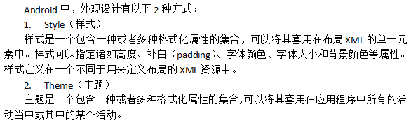
本章小结 141

